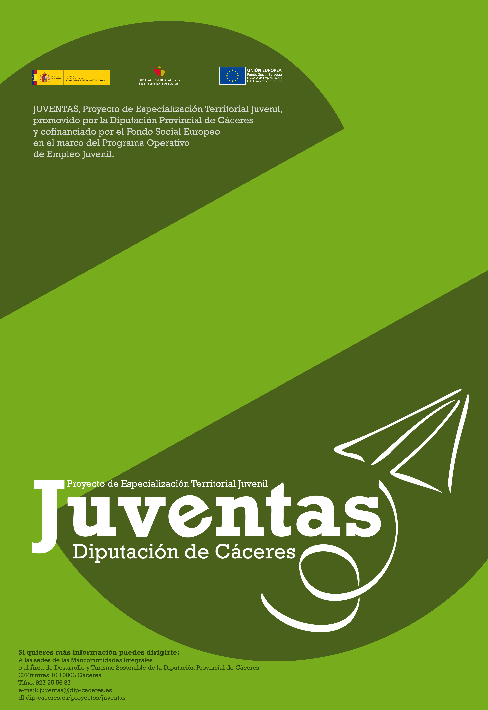
Las personas interesadas en participar en la acción formativa de “Atención especializada para enfermos de Alzheimer”, que rellenen su solicitud de participación en su propio Ayuntamiento o en la sede de la Mancomunidad hasta el 23/04/2018.
Curso becado y compatible con cobrar el desempleo y con el subsidio.

